|  |  |
| --- | --- |
| ICS | 13.220.99 |
| CCS | C 80 |

|  |
| --- |
| 4453 |

云浮市地方标准

DB 4453/T XXXX—XXXX

消防车道、救援场地和窗口标识设置规范

Specifications for signs of fire lanes,rescue sites,and rescue windows

XXXX - XX - XX发布

XXXX - XX - XX实施

       发布

1. 前言

本文件按照GB/T 1.1—2020《标准化工作导则 第1部分：标准化文件的结构和起草规则》的规定起草。

请注意本文件的某些内容可能涉及专利，本文件的发布机构不承担识别专利的责任。

本文件由云浮市消防救援支队提出并归口。

本文件起草单位：云浮市消防救援支队、广东省江门市质量技术监督标准与编码所。

本文件主要起草人：

消防车道、救援场地和窗口标识设置规范

* 1. 范围

本文件规定了消防车道、救援场地和窗口标识设置规范的术语和定义、基本规定、标识形态与分类、设置要求。

本文件适用于云浮市行政区域内消防车道、救援场地和窗口标识的设置。

* 1. 规范性引用文件

下列文件中的内容通过文中的规范性引用而构成本文件必不可少的条款。其中，注日期的引用文件，仅该日期对应的版本适用于本文件；不注日期的引用文件，其最新版本（包括所有的修改单）适用于本文件。

GB/T 16311 道路交通标线 质量要求和检测方法

GB/T 24722 路面标线用玻璃珠

* 1. 术语和定义

下列术语和定义适用于本文件。

消防车道、救援场地和窗口标识 signs of fire lanes,rescue sites,and rescue windows

具有消防指示或禁令作用，向消防救援人员和公众传递建筑物消防车道、消防车登高操作场地和窗口的位置、边界等信息的标线、标牌、标志、路标等标识的统称。

救援窗口 rescue window

建筑物外墙上设置的可供消防救援人员进入的窗口。

* 1. 基本规定

消防车道、救援场地和窗口标识的设置属于建设工程消防设计内容。

消防车道、救援场地和窗口标识是由施划在道路、场地、建筑外檐上的各种线条、箭头、文字及设置的标牌等所构成的指示系统，可以组合或单独使用。

消防车道、救援场地和窗口标识应设置在明显的位置，且不应影响建筑物及室外场地正常使用功能。

消防车道、救援场地标识严禁设置于可移动的物件上。

消防车道、救援场地和窗口标识指示的信息应清晰、明确、简洁，便于救援人员、公众发现、认读。

消防车道、救援场地和窗口标识不应指示本文件规定以外的其他无关信息。

消防车道、救援场地标识的材质应使用抗滑、耐磨、不燃烧的材料，应符合 GB/T 16311 的要求；标线所使用的玻璃珠应符合 GB/T 24722 的要求。

消防车道、救援场地和窗口标识的文字应使用中文标准简化汉字，可视情况加注外文。

标线颜色的色度性能应符合 GB/T 16311 的要求，黄色的亮度因素应≥0.27，标线不应出现明显变色。

连续设置的实线类标线，应每隔15 m左右设置排水缝，与排水方向垂直的其他标线，应沿排水方向设置排水缝，排水缝宽度宜为30 mm～50 mm。

消防车道、救援场地和窗口标识应定期维护，确保固定、完整、清晰、有效，严禁遮挡、占压、挪为他用。

* 1. 标识形态与分类
     1. 标识形态

标线：施划于路面、路缘石上的各种线条、箭头，用以指示消防车道和消防救援场地边界轮廓。

标牌：附设于建筑外檐或单独使用的标识牌，用以表示与消防救援相关的信息。

标志：施划于地面的文字、图形、符号，用以说明标线的作用。

路标：安装固定在路面或道路两侧起标线作用的突起块或短柱。

* + 1. 标识分类
       1. 标线

标线按指示内容不同分为以下三种类型。

1. 消防车道标线：用以划分消防车道与其他用途车道或场地的分界。
2. 消防救援场地标线：用以划分消防登高操作场地与其他道路、场地的分界。
3. 消防回车场标线：用以划分消防车回车场场地与其他道路、场地的分界。
   * + 1. 标牌

标牌按设置位置不同分为以下两种类型。

1. 外檐标牌：附设于建筑物外墙面或檐口的标识牌。
2. 独立标牌：不依附于建筑物，单独设置的标识牌。

标牌按指示内容不同分为：

1. 消防场地总平面标牌；
2. 消防车道标牌；
3. 消防救援场地标牌；
4. 消防回车场标牌；
5. 救援窗口标牌。
   * + 1. 标志

标志按指示内容分为消防车道标志、消防救援场地标志、消防回车场标志。

* + - 1. 路标

路标按形态不同分为两类。

1. 突起路标：设置于消防车回车场地、消防车道转弯处、路面颜色与标线相近处或人车分流的消防车道，指示消防车道边缘。
2. 柱式轮廓标：特殊情况不能标线的，应设置柱式轮廓标，指示消防车道位置。
   1. 设置要求
      1. 标线
         1. 消防车道标线

消防车道标线应施划于消防车道的边缘路面，两条标线内侧的水平间距为消防车道宽度。

消防车道标线在临路侧缘石施划时，应在缘石立面和顶面施划黄色禁止停车标线。

标线为黄色单实线，距路面边缘不宜小于300 mm，线宽150 mm，做法参见图1、图 2、图3。



1. 消防车道直线标线示意图（单位：mm）



1. 消防车道转弯标线示意图（单位：mm）

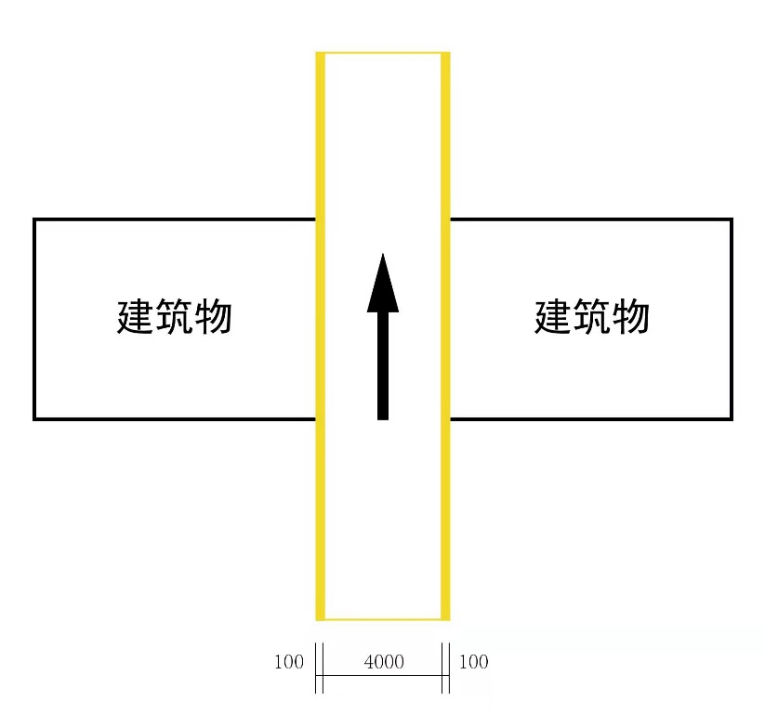

1. 穿越建筑物消防车道标线示意图（单位：mm）
   * + 1. 消防救援场地标线

消防救援场地标线应施划于消防登高操作场地边缘，标线为连续单实线，线宽150 mm，距场地边缘不宜小于300 mm。地面标志应设置于场地出入口处，做法参见图4。

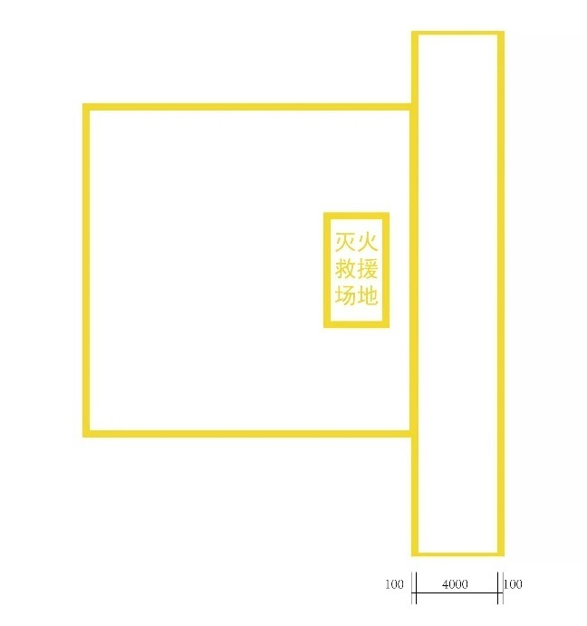

1. 消防救援场地标线示意图（单位：mm）
   * + 1. 消防回车场标线

消防回车场标线应施划于消防回车场地边缘，标线为连续单实线，距场地边缘不宜小于300 mm，线宽150 mm，地面标志应设置于消防回车场出入口处，做法参见图5。



1. 消防回车场标线示意图（单位：mm）
   * 1. 标牌
        1. 一般要求

标牌图案和文字应清晰、易辨认，文字应采用黑体汉字，数字应采用阿拉伯数字，按从左至右，从上至下顺序排列。

除消防救援窗口标牌外，其他标牌宜设置于消防车道同一侧，标牌下边缘距地面不宜小于1.8 m。

除消防救援窗口标牌外，其他标牌为长方形，长度应不小于800 mm、宽度应不小于400 mm，长宽比宜为2:1。

除消防救援窗口标牌外，其他标牌为蓝底，“消防车道 禁止占用”等提示字样及边框颜色应为白色；禁止标志为白底红圈红斜杠，“停”字样为黑色黑体字。

标牌的做法应结合场地实际情况，确保标牌的安全及稳定性。

* + - 1. 消防场地总平面图标牌

室外消防车道出入口处应设置不少于一处消防场地总平面图标牌，可采用外檐标牌或独立标牌。

消防场地总平面图标牌长度不应小于1.5 m、宽度不应小于1 m，做法参见图6。

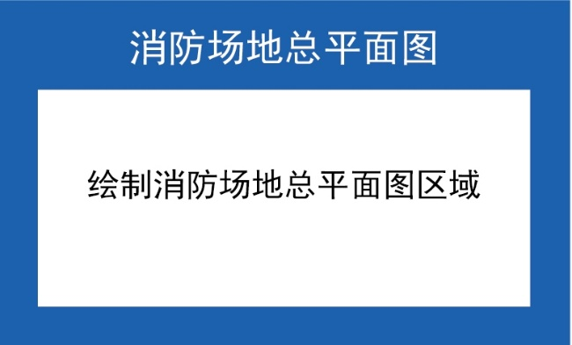

1. 消防场地总平面标牌示意图
2. 平面图应示意地界内消防场地总平面布局，包括：标注消防车道、消防车登高操作场、消防车回车场、室外消火栓、水泵结合器、消防车转弯半径等信息。
3. 宜在标牌上显示获取以物联网标识技术提供的消防平面图信息的链接方式。
   * + 1. 消防车道标牌

室外消防车道出入口处及消防车道其他适当位置应设置消防车道标牌，可采用外檐标牌或独立标牌。

穿过建筑物的消防车道洞口上方或右侧应设置消防车道标牌，宜采用外檐标牌，并标识洞口的净空高度。

消防车道为坡道时，宜在标牌中标识具体坡度。

消防车道标牌的做法参见图7、图8、图 9。

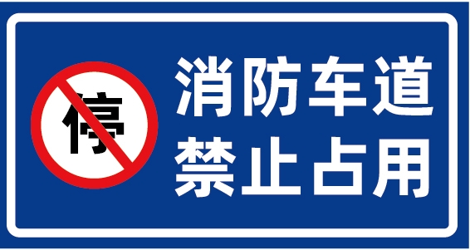

1. 消防车道标牌示意图

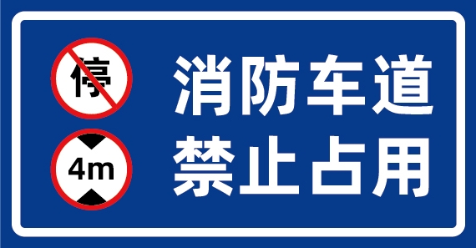

1. 消防车道标牌示意图

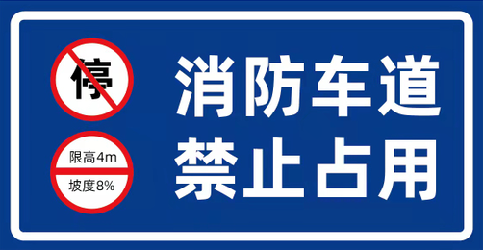

1. 消防车道标牌示意图
   * + 1. 消防救援场地标牌、消防回车场标牌

消防登高操作场地靠近消防车道一侧应设置不少于一处消防救援场地标牌。

消防回车场靠近消防车道一侧应设置消防回车场标牌。

消防救援场地标牌、消防回车场标牌可采用外檐标牌或独立标牌。

消防救援场地标牌、消防回车场标牌的做法参见图10、图11。

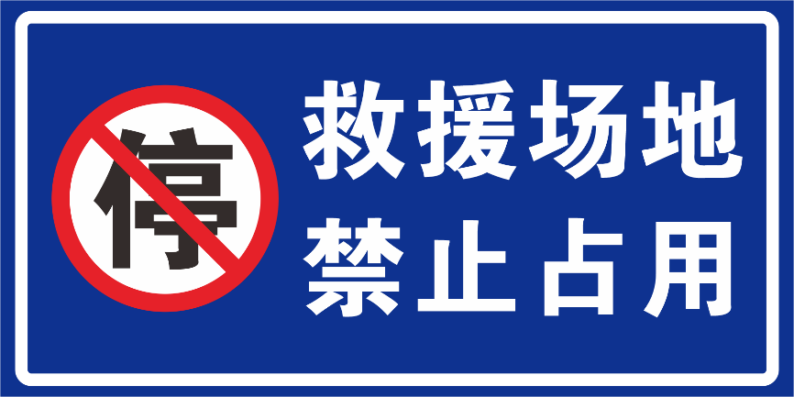

1. 消防救援场地标牌

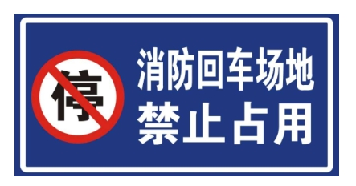

1. 消防回车场地标牌
   * + 1. 消防救援窗口标牌

建筑物消防救援窗口玻璃表面几何中心应设置消防救援窗口标牌，并确保在窗内外均可被发现和认读。

消防救援窗口标牌为等边三角形，边长应不小于300 mm，标牌底色为红色，边框和字体为黄色，做法参见图12。

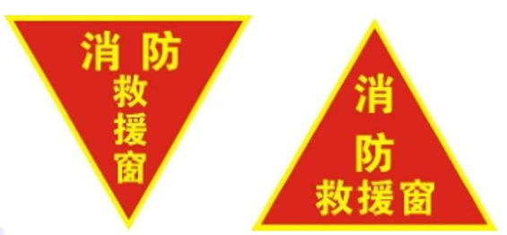

1. 救援窗口标牌
   * 1. 消防车道标志
        1. 一般要求

标志应采用黑体汉字，标志颜色为黄色，文字应清晰易辨认。

* + - 1. 消防车道标志

消防车道标志按施划部位不同分为消防车道出入口标志和消防车道沿途标志。

在消防车车道出入口路面设置消防车道出入口标志，按消防车车道净宽施划禁停标线，标线为黄色网状实线，外边框线宽150 mm，内部网格线宽75 mm，内部网格线与外边框夹角为45°，标线中央位置沿行车方向标注内容为“消防车道 禁止占用”的警示字样。做法参见图13。

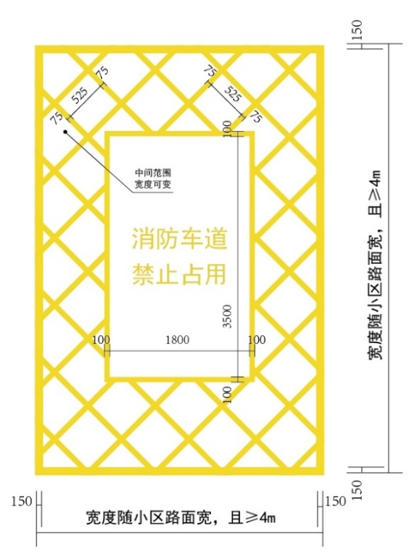

1. 消防车道出入口标志示意图（单位：mm）

消防车道沿途路面中央应施划消防车道沿途标志，在黄色方框线内标注黄色文字“消防车道 禁止占用”的警示字样，沿途标志之间的距离不宜大于20 m，做法参见图14。

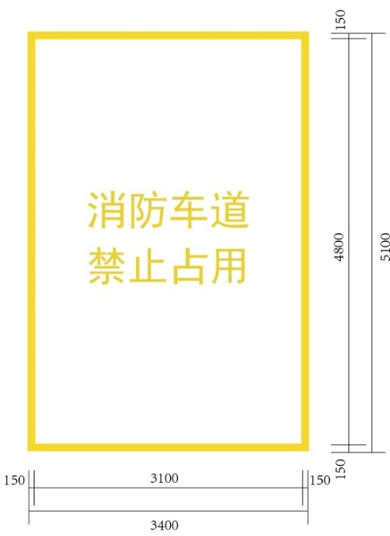

1. 消防车道沿途标志示意图（单位：mm）
   * + 1. 消防救援场地标志、消防回车场标志

消防登高操作场地和消防回车场出入口处沿进入方向应分别施划消防救援场地标志、消防回车场标志，在黄色方框线内分别标注“灭火救援场地”、“消防回车场地”黄色文字，做法参见图15、图16。

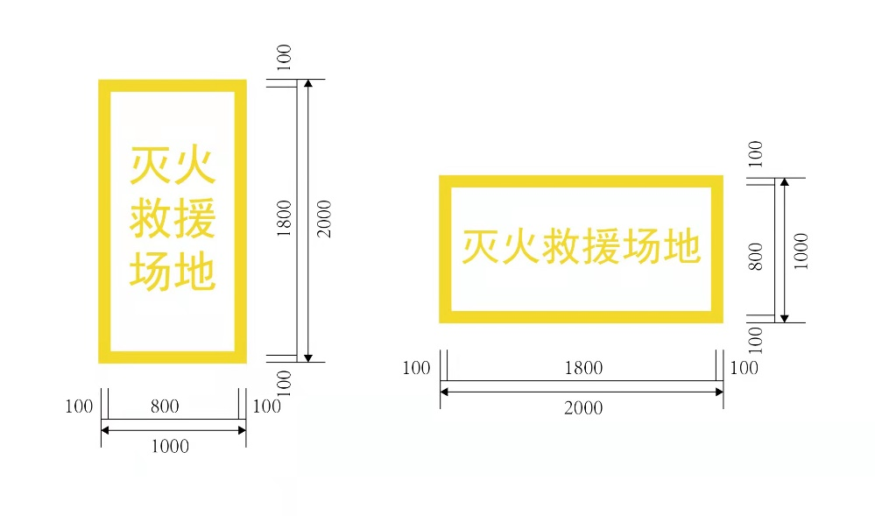

1. 消防救援场地标志示意图（单位：mm）

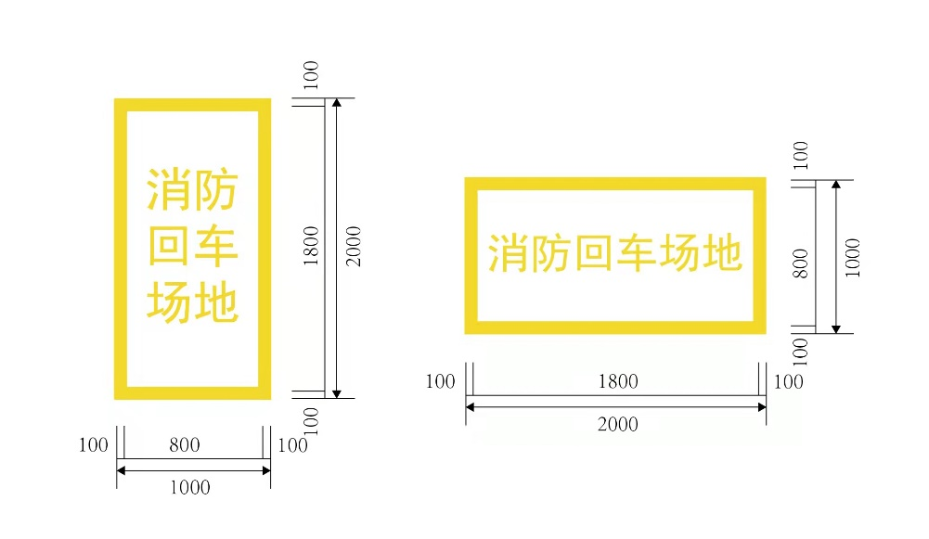

1. 消防回车场标志示意图（单位：mm）
   * 1. 路标

道路或场地的颜色如与标线颜色相近，应采用突起路标或柱式轮廓标。

突起路标或柱式轮廓标宜与标牌配合设置。

突起路标与标线配合使用时应采用定向反光型，颜色与标线颜色一致，设置间距宜不大于3 m，其反光面与车行方向相对。

柱式轮廓标应在消防车道左右对称设置，反射器颜色为白色。

柱式轮廓标应沿行车方向连续设置，设置间距为6 m，距与相衔接标线端部不应大于3 m。

柱式轮廓标设置高度不应小于0.6 m～1 m，反射器的安装角度宜与驾驶员视线方向垂直。

柱式轮廓标的做法应结合场地实际情况，确保其安全及稳定性。

